ABSTRACT
INTRODUCTION
Трофические связи играют важную роль в формировании характера межвидовых взаимоотношений (interactions), потоков вещества и энергии, а также в динамике обилия видов в сообществах. Детальное изучение этих процессов позволяет получить важные знания о структуре морских экосистем и закономерностях их функционирования. Трофические взаимодействия видов могут значительно изменяться в зависимости от доступности и численности различных prey items. Возможные источники таких изменений различны – глобальные климатические колебания, воздействия факторов внешней среды, долговременная динамика популяций, интенсивный коммерческий промысел рыбы и других биоресурсов, вселение инвазивных видов в экосистему, др. (Gjøsæter et al.2009; Neuenfeldt et al.2019; Durant et al. 2014; Dupont et al. 2024). Выявление механизмов таких изменений и связанных с ними различных экологических последствиях важно для оценки состояния морских экосистем и разработки мер по рациональному использованию запасов рыб и других гидробионтов.

Atlantic cod Gadus morhua Linnaeus, 1758, донная рыба, обитающая в Северной Атлантике и прилегающей Арктике, образует локальные стада, которые различаются особенностями жизненного цикла, питания, миграционного поведения рыб и др. Существует несколько крупных стад трески, которые являются объектом промысла ряда стран (Brander, 1994; Nordeide, 1998; Dolgov 2009; Hilborn & Litzinger, 2009). Состояние запасов трески определяется прежде всего процессами воспроизводства, роста и смертности в популяциях. Помимо различных абиотических факторов, влияющих на данные процессы, значительная роль в динамике численности рыб принадлежит особенностям их питания, которые отражают состояние кормовой базы водоемов. Питание атлантической трески довольно хорошо изучено. In general cod is one of the main top predators feeding on a variety of pelagic and demersal fishes and invertebrates, primarily crustaceans (Zatsepin, Petrova, 1939; Methven, 1999; Pálsson 1994; Link, J. S. & Garrison, L. P. 2002; Dolgov et al., 2011; Rae, 1967; Bogstad and Gjøsæter 2001; Johansen 2003). These two prey categories are always the most important components in the cod diet, althought the proportion of benthic macroinvertebrates often decreased with a corresponding increase in predator size (Smith et al., 2007). Вместе с тем, основное поступление вещества и энергии на рост и размножение трески происходит, как правило, за счет ограниченного количества доминирующих пищевых объектов, главным образом рыб-жертв, набор которых у трески из разных участков ареала различается (Link et al., 2009).
Численность и доступность основных кормовых объектов трески в разных районах Северной Атлантики и прилегающих акваториях периодически изменяются под влиянием различных абиотических, антропогенных и биотических факторов. Фрагментарные исследования состава пищи трески в конкретных морских регионах позволяют как правило лишь констатировать в режиме “здесь и сейчас” существующие в определенный период времени и в определенном месте особенности ее питания. Для выявления существенных изменений в трофической структуре многовидовых морских сообществ, cod prey dynamics and cod dynamics необходимо проведение “the continued monitoring and tracing of cod feeding, even at minimal levels” (Link&Sherwood, 2009, p. 226). Considerable amounts of data for diet composition exist for some exploited cod stocks from the Baltic Sea, Iceland waters and other regions (Neuenfeldt and Beyer, 2006, Pálsson and Björnsson, 2011, etc.), but most comprehensive multiyear studies of the cod trophic patterns were carried out in the Barents Sea and neaby areas (Орлова, Долгов 2004; Michalsen et al., 2008; Yaragina et al., 2009 Holt et al. 2019; Townhill et al., 2021). В этом регионе обитает крупнейшее в мире стадо атлантической трески, промысел которого имеет большое коммерческое значение (Kjesbu et al., 2014). В этой связи важно заметить, что для анализа последствий влияния глобальных (климатических) или локальных (региональных) факторов на feeding ecology of cod особый интерес представляют морские экосистемы, в которых популяции трески и виды-жертвы не подвергаются интенсивному промысловому изъятию. Данные, полученные по трофическим связям таких некоммерческих видов, можно рассматривать в свете происходящих значительных изменений в окружающей среде, видовой структуре сообщества и динамике численности отдельных компонентов пищевой цепи без учета потенциального влияния на них изменений в интенсивности рыболовства. Среди таких акваторий, слабо затронутых хозяйственной деятельностью человека, является бассейн Белого моря, который расположен в северо-восточной части ареала атлантической трески (Fig. 1).

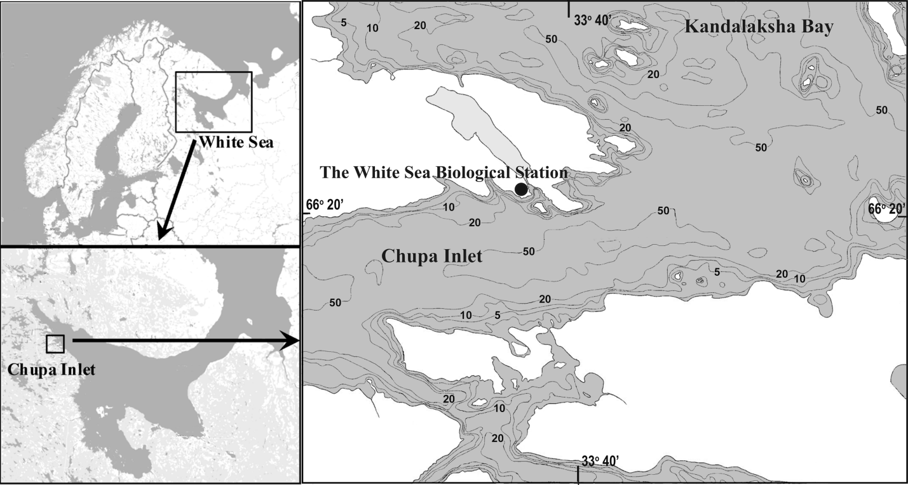
Fig.1. Sampling area for cod (indicated by shading) in the Chupa Inlet, Kandalaksha Bay, White Sea (2007-2025 y.)
Изменить рисунок карты устьевой части губы Чупа, на которой должен быть указан масштаб. Пометить штриховкой или другим образом участок исследования (от Сельдяной губы до мыса Картеш).

Ихтиофауна Белого моря насчитывает приблизительно 60 видов (Rass 1995). Беломорская треска Gadus morhua marisalbi Derjugin, 1920 относится к подвиду атлантической трески и является одним из наиболее важных компонентов прибрежных экосистем в данном субарктическом регионе. Треска is a demersal fish, в течение всего жизненного цикла обитает преимущественно в прибрежных водах Кандалакшского залива и вокруг Соловецких островов, не совершая протяженных нагульных миграций (Алтухов и др. 1958). Именно в этих районах моря отмечены наиболее многочисленные скопления и стаи трески. В Двинском, Мезенском и большей части Онежского заливов треска не встречается (Сонина, 1957; Алтухов и др., 1958). Стадо беломорской трески не является объектом промышленного рыболовства, а ее запасы используются незначительно в основном для местного потребления. Треска является наиболее многочисленным хищником в прибрежных экосистемах Белого моря и информация on its trophic ecology очень важна для понимания изменчивости prey-predator interactions в этом регионе. Согласно опубликованным сведениям, беломорская треска является всеядным видом и имеет широкий спектр потребляемых организмов. Основными группами пищевых организмов для трески являются рыбы, ракообразные и полихеты, причем в процессе роста у трески происходит переход на преимущественно хищный образ жизни (Европейцева, 1937; Cонина, 1957; Извекова, 1964; Кудерский, 1966; Парухина, 2005; Ершов, 2010; и др.). Среди рыб-жертв треска предпочитает в основном трехиглую колюшку Gasterosteus aculeatus Linnaeus, 1758 и сельдь Clupea pallasii marisalbi Berg, 1923. В меньшей степени треска поедает представителей некоторых других видов рыб, обитающих в прибрежных водах - rock gunnel Pholis gunnellus (Linnaeus, 1758), slender eelblenny Lumpenus fabricii Reinhardt, 1836, shorthorn sculpin Myoxocephalus scorpius (Linnaeus, 1758), dab Limanda limanda (Linnaeus, 1758), и др. Вместе с тем, роль колюшки, основного пищевого объекта трески, в значительной степени менялась в течение последних ста лет. Это связано с тем, что stickleback underwent drastic changes in abundance. Известно, что с 1920-х и по конец 1950-х гг. колюшка имела высокую численность и в период нереста в прибрежье составляла основу питания трески в разных участках Кандалакшского заливе Белого моря (Янушевич, 1933, Европейцева,1937, Ильин, Певзнер, 1939, Сонина, 1957, Извекова, 1964, Кудерский, 1966). Более того, колюшка в 1930-1950-х гг промышлялась в этом районе Белого моря, однако имела очень небольшое промысловое значение (Лайус и др. 2013, 2020). В начале 1960-х гг произошел коллапс популяции колюшки, связанный в частности с гибелью в Белом море eelgrass Zostera marina (Колеватова, 1963; Кузнецов, Матвеева, 1963), в зарослях которой она нерестилась. Численность колюшки резко сократилась и она полностью исчезла из спектра питания трески вплоть до конца 1990-х гг. (Парухина, 2005). Первые признаки начала восстановления популяции этого вида в Белом море появились в 1997 г. (………..), а через 10 лет, в 2007 -2008 гг., по результатам исследования в губе Чупа, колюшка стала вновь доминировать в спектре питания хищных видов рыб - трески и керчака (Ершов 2010а; 2010б). Исследования состава питания трески и керчака из того же участка губы Чупа в последующие годы подтвердили существенную роль колюшки в питании этих видов рыб (Бахвалова и др., 2017; Мелентьев и др. 2021; Bakhvalova et al., 2016; Lajus 2020). По данным количественного учета колюшки (stoch assessment data) численность данного вида на протяжении уже более 10 лет остается высокой и, считается, что она в настоящее время является одним из наиболее многочисленных видов рыб в Белом море (Ivanova et al., 2016; Лайус и др., 2020- сиб.эк.ж; Lajus et al., 2020ices- from Artamonova; Lajus et al., 2021??). Однако, особенности межгодовой динамики трофических связей трески в прибрежных экосистемах Кандалакшского залива, которые происходили в условиях возросшей численности трехиглой колюшки в Белом море, остаются неизученными. С начала 21 века и до настоящего времени рацион трески для этой части Белого моря был задокументирован лишь в локальном масштабе и в течение очень короткого периода времени (Ershov, 2010; Bakhvalova et al., 2016, Lajus et al., 2020???). Основная задача нашего исследования состояла в том, чтобы ответить на вопрос – а как изменялось пищевое значение (доля) колюшки в составе пищи беломорской трески и какие изменения в целом происходили в системе ее трофических связей за последние 20 лет? Помимо этого, мы решили выяснить как менялся состав пищи трески в течение летнего периода и насколько он зависел от размера хищника? Для того, чтобы выявить межгодовые, внутрисезонные и онтогенетические тренды в изменении состава пищи трески мы провели статистический сравнительный анализ набора данных многолетних сборов, проведенных в одном и том же участке губы Чупа Кандалакшского залива Белого моря и обсудили полученные результаты с опубликованными ранее сведениями.

MATERIAL AND METHODS
Collection and processing
Материал для исследования был собран в июне – августе 2007–2025 гг. в устьевой части губы Чупа Кандалакшского залива Белого моря в местах, традиционно используемых для лова трески местными жителями. Общая протяженность акватории вдоль береговой линии, где производился sampling, составила около 1,5 км (от губы Сельдяная - Seldyanaya Bight - до мыса Картеш) (Fig. 1). Лов рыбы в период наблюдений ежегодно производился с помощью сетей длиной 30 м и ячеей 30–40 мм, выставленных перпендикулярно от береговой линии. Места лова трески охватывали участки прибрежной зоны моря с глубинами от 5 до 15 м, где треска активно питается в летний период. Продолжительность экспозиции сетей составляла примерно 12 час (обычно с 21.00 до 09.00 час.). Всего за период наблюдений было поймано и использовано для анализа 2172 экз. трески. У всех пойманных рыб измеряли общую длину (total body length, L) и массу тела (body mass) с точностью до 0.1 см и 1 г соответственно. Пол рыб определяли после вскрытия рыб.
Качественная и количественная характеристика питания трески была изучена у 1611 особей (ПРОВЕРИТЬ!), у остальных рыб желудки оказались пустые. Пищевые организмы были идентифицированы to the lowest possible taxon and weighted. Список видов был проверен на таксономическую достоверность согласно World Registry of Marine Species database (WoRMS 2024). Unidentifiable remains of fish and invertebrates of different taxonomic groups were included in our analysis as separate prey categories (types). Total stomach content weight and the mass of each prey was measured to the nearest 0.1 g. Значение каждого пищевого объекта было оценено с использованием частоты встречаемости (FO, frequency of occurrence, %) и доли по сырой массе в содержимом желудка (as % by wet mass of the total prey mass present in the stomachs of the analysed fishes) только для тех рыб, у которых обнаружена пища в желудочно-кишечном тракте (Borutskiy 1974; Hislop, 1980; Anon 1974). Important prey taxa were defined as those comprising > 5% prey weight in a stomach group. Интенсивность питания рыб оценивали по соотношению пустых и наполненных желудков.

Statistical analysis (Data analysis)
Статистическая обработка общего массива многолетних данных по составу питания (stomach content data) трески (2007-2025 гг.) проводилась (conducted) с использованием функций языка статистического программирования R 4.4.3 (R Core Team, 2025). Для изучения многолетних и сезонных изменений в изученных характеристиках (зависимых переменных) были построены обобщенные аддитивные регрессионные модели (Generalized Additive Models, GAM, Wood, 2011). Всего было построено 5 моделей, описание особенностей (характеристик) которых приведено в таблице 1. Следует заметить, что из статистического анализа изменчивости состава питания трески были исключены данные за 2016 год, поскольку лов рыб в этот год проводился только в первой половине лета (Вадим, может эту фразу убрать совсем? Ведь у нас отсутствуют данные за 2011 и 2020 годы. А годы наших наблюдений видны на рисунках). С помощью Модели 1 мы проанализировали многолетнюю и сезонную динамику размеров тела отловленных рыб. Для анализа изменчивости полового состава уловов трески была построена Модель 2, в которой в качестве зависимой переменной была использована частота встречаемости самок среди выловленных рыб. С помощью двух других моделей была охарактеризована многолетняя и сезонная динамика частоты встречаемости особей с пустыми кишечниками (Модель 3) и общей массы пищевого комка в желудках рыб (Модель 4). В качестве ковариаты в эти модели были включены также размеры рыб.
Для характеристики многолетней и сезонной динамики рациона была построена Модель 5. Для построения этой модели в анализ были включены только те особи, желудках которых были отмечены пищевые объекты (рыбы с пустыми кишечниками не учитывались). Из всего множества пищевых объектов было отобрано пять наиболее частых видов корма. В качестве зависимой переменной в этой модели мы рассматривали вероятность встречи пищевого этих форм в рационе. Выбор этого показателя, вместо доли веса объекта в пищевом комке, основывался на том, что эти две величины были сильно скоррелированы.
Проверка валидности всех полученных моделей проводилась с использованием функций пакета “gratia” (Simpson, 2024).
Нужно пояснить, почему в модели 5 мы использовали частоту встречаемости пищевых объектов, а не долю по массе.
Например In this study, при построении модели 5 the frequency of occurrence was preferred to the relative weight of prey. We have shown that the qualitative and quantitative data on cod diet composition are strongly correlated. Information obtained when using the frequency of occurrence was therefore found to be sufficient in this work.

Таблица 1. Структура GAM, подобранных для описания многолетних и сезонных изменений в составе питания трески.

Model number | Dependent variable | Predictors | Residual distribution type
1 | Body length of fish | Year, Day of year (DOY) | Gaussian
2 | Female proportion in the catch | DOY | Binomial
3 | Proportion of fishes with empty stomach | Year, DOY, Body length (L) | Binomial
4 | Total wet mass of stomach content | Year, DOY, L | Gaussian
5 | Частота встречаемости видов корма в желудках рыб | Species  Year|Species  DOY|Species  L|Species | Binomial

RESULTS
Динамика размерной структуры Size Structure

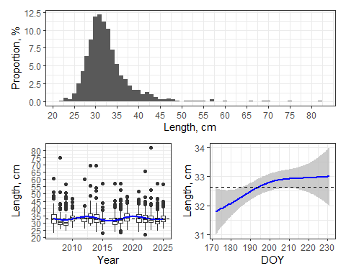

Fig. 2. Общий размерный состав уловов трески в период 2007-2025 гг. (А), многолетняя (B) и сезонная (C) динамика средней длины рыб в уловах в губе Чупа. Пунктирная линия отражает многолетнее среднее значение длины рыб.
ВНЕСТИ ИЗМЕНЕНИЯ В РИСУНОК:
- Обозначить каждый график буквами А, В, С.
- Убрать лишние цифры на шкале ординат Length на рисунке по многолетней динамике размеров рыб, оставив интервалы по 10 см.
Длина тела особей трески, выловленной сетями в период исследований в губе Чупа, варьировала от 22.1 до 82.1 см, а масса тела – от 144 до 5670 г. Размерный состав уловов трески приведен на диаграмме (Fig. 2А). Видно, что в общей выборке доминировали половозрелые особи с длиной тела от 27 до 35 см, которые составили около 80% от общего числа пойманных рыб. Треска меньших размеров и особи с длиной тела более 40 см занимали незначительную часть общего вылова.
Средний размер трески в выборках за разные годы исследований колебался в диапазоне 31.4 - 34.6 см, а особи размерного класса TL 30-35 см ежегодно доминировали в уловах. Какого-либо многолетнего тренда в изменении размерной структуры уловов трески в губе Чупа не обнаружено (Fig. 2B). Межгодовые колебания средней длины рыб относительно среднемноголетнего значения этого параметра (32.6 см, SD=5.05) были статистически значимы (Table 2), но невелики в абсолютном выражении.

Smoother term | edf | ref.df | F | p-value
s(Year) | 7.5 | 8.4 | 6.4 | <0.001
s(DOY) | 1.9 | 2.4 | 3.3 | 0.030

Тable 2. Параметры обобщенной аддитивной регрессионной модели (Model 1), описывающей многолетнюю и сезонную изменчивость средней длины трески в уловах в губе Чупа.
Результаты анализа построенной модели Model 1 (Тable 2), описывающей связь длины рыб с датой их поимки, выявили небольшое, но статистически значимое, увеличение средней длины трески в уловах в течение летнего периода (Fig. 2C). Очевидно, это связано с ростом рыб на протяжении исследованного периода нагула.
В целом соотношение полов в уловах трески характеризовалось доминированием самок (67%), причем преобладание самок в выборках отмечено во все годы наблюдений. Результаты анализа построенной логистический аддитивной модели Model 2 показали, что значимой сезонной динамики (июнь-август) частоты встречаемости самок в уловах трески не наблюдается.

Cod diet (Diet composition) Stomach Content Analysis
В таблице 3 приведен общий состав пищи трески в губе Чупа за исследованный период. Видно, что в спектр питания хищника входили представители 4 групп кормовых организмов (ракообразные, полихеты, рыбы и иглокожие). Всего в рационе трески зарегистрировано 28 объектов питания. По обобщенным за все годы наблюдений данным наибольшее значение в рационе трески в летние месяцы имели рыбы и их икра (77% по частоте встречаемости и 82% по массе). Среди рыб треска потребляла (consumed) преимущественно трехиглую колюшку (46% по ч.в. и 33% по массе), которая являлась major component of the cod diet. Сельдь, а также икра некоторых видов рыб (пинагора, сельди, колюшки), нерест которых происходил в июне-июле в прибрежной зоне моря, также составляли значительную часть рациона трески (Table 3). Остальные 9 видов рыб, обнаруженных в желудках хищника, не играли существенной роли в его питании летом. Второй по значимости группой пищевых организмов для трески являлись представители полихет (11.6% of prey biomass), а именно нереиды Alitta virens и Nereis pelagica. Доля каждой из остальных групп беспозвоночных (ракообразные, и иглокожие) в составе пищи трески была незначительна (negligible) (<3% по массе). Кроме того, heavily digested remains рыб и ракообразных составляли незначительную долю в общей массе съеденной треской пищи.
Количество видов, входящих в спектр питания трески, колебалось по годам. Однако отмеченные вариации в составе пищевого спектра были связаны прежде всего с организмами, не играющими существенную роль в питании хищника. Наибольшее число видов-жертв (21) в составе пищи трески обнаружено в 2007 г. Никакого значимого многолетнего тренда в изменении числа потребляемых треской пищевых организмов в исследованный период не наблюдается.
Тable 3. Состав пищи трески в губе Чупа (2007-2025 гг.), %
Table 4. Total diet composition of the cod in the Chupa Inlet in June–August of 2007–2025 (all stomach combined), %.
Prey taxon, species | Frequency | Wet mass
Polychaeta, incl.  Alitta virens + Nereis pelagica | 20.46  20.46 | 11.63  11.63
Crustacea, incl.  Sclerocrangon boreas | 9.27  3.32 | 2.86  1.67
Hyas araneus | 0.19 | 0.29
Eualus gaimardii | 3.58 | 0.27
Anonyx nugax | 1.6 | 0.16
Mysidacea | + | +
Pandalus montagui | + | +
Paroediceros propinguus | + | +
Pagurus pubescens | + | +
Rhachotropis aculeata | + | +
Sabinea septemcarinata | + | +
Crustacea remains  Ophiuroidea, incl. | +  7.42 | +  2.95
Ophiopholis aculeata | 6.65 | 2.72
Ophiura robusta  Holothuroidea, incl. | 0.83  0.06 | 0.23  0.02
Ekmania barthii  Pisces, incl. | 0.06  77.24 | 0.02  82.54
Gasterosteus aculeatus | 46.29 | 32.84
Clupea pallasii marisalbi | 7.03 | 15.28
Fish eggs | 16.43 | 13.9
Ammodytes marinus | 3.71 | 4.32
Lumpenus sp. | 4.28 | 4.14
Gadus morhua marisalbi | 1.73 | 3.21
Limanda limanda | 2.11 | 2.13
Pholis gunnelus | 1.92 | 1.8
Myoxocephalus scorpuis | 1.6 | 1.51
Mallotus villosus | 0.38 | 1.35
Agonus cataphractus | + | +
Cyclopterus lumpus | + | +
Fish remains | 3.39 | 1.9

+ - величины меньше 0.1%

Динамика пустых желудков. Feeding Intensity
Интенсивность питания трески изменялась как в течение летнего сезона, так и между отдельными годами наблюдений. Как показал анализ построенной логистической аддитивной модели Model 3 статистически значимыми являются как многолетняя, так и сезонная динамика частоты встречаемости особей с пустыми желудками (Table 4).

Таble 4. Параметры аддитивной модели (Model 3), описывающей динамику частоты встречаемости рыб с пустыми желудками. Table 4. Test statistics (GAM Model 3) on the effect of season and year on the proportion of empty stomachs

Smoother term | edf | ref.df | Chi.sq | p-value
s(Year) | 7.3 | 8.2 | 33.6 | <0.001
s(DOY) | 6.9 | 7.9 | 68.4 | <0.001
s(L) | 3.3 | 4.2 | 5.4 | 0.286
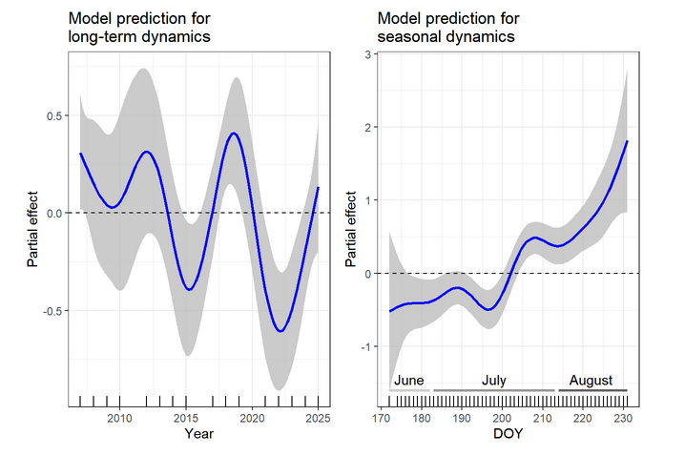

Fig. 3. Многолетние (A) и сезонные (B) изменения частоты встречаемости рыб с пустыми желудками.
Вставить обозначения А и В около графиков

Визуализация Model 3, описывающей изменчивость частоты встречаемости “голодных” особей, приведена на fig. 3. Видно, что на протяжении периода многолетнего мониторинга у трески выявляются “сытые” годы (2015, 2021-2023 гг.), когда доля рыб с пустыми желудками (в среднем 15%) была достоверно ниже по сравнению с другими годами наблюдений (Fig. 3А). В остальной период исследований “голодные“ особи трески в уловах встречались гораздо чаще. Например, в уловах 2007 года такие особи составили 36%.
Сезонные изменения в интенсивности питания трески заключались в увеличении в уловах к концу лета доли рыб, у которых пища в желудке отсутствовала (Fig. 3B). Снижение интенсивности питания трески наблюдается с конца июля, в августе встречаемость питающихся рыб была еще меньше. Связи частоты встречаемости “голодных” рыб в уловах с длиной их тела не выявлено (табл. 4).

Динамика веса пищевого комка в заполненных желудках
Таble 5. Параметры аддитивной модели (Model 4), описывающей динамику массы пищевого комка в желудках трески

Smoother term | edf | ref.df | F | p-value
s(Year) | 6.8 | 7.9 | 4.6 | <0.001
s(DOY) | 1.9 | 2.4 | 1.2 | 0.333
s(L) | 3.7 | 3.9 | 37.9 | <0.001

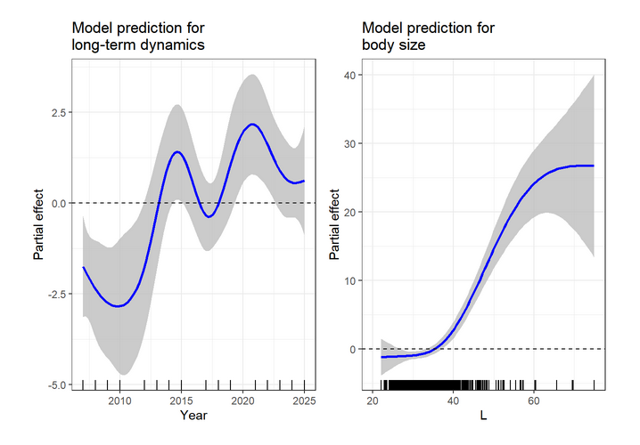

Fig. 4. Многолетняя динамика накормленности трески в губе Чупа и связь массы пищевого комка в желудках рыб с размерами хищника

По-моему мнению второй график нужно убрать, поскольку увеличение рациона с увеличением массы хищника очевидно
Я бы оставил.

Параметры модели Model 4, описывающей динамику prey biomass in the cod stomachs в течение периода наблюдений приведены в tаble 5. Построенная модель выявила многолетнюю динамику массы всех организмов, обнаруженных в желудках питающейся трески (Fig. 4). Общее количество съеденной треской (total prey weight) пищи было максимальным в те годы, когда доля особей с пустыми желудками была наименьшей в уловах. Эти данные подтверждают приведенные выше сведения о наличии “сытых” и “голодных” лет для трески на протяжении периода проведенного мониторинга. Сезонной динамики анализируемого показателя накормленности трески не обнаружено (table 5). Связь веса пищевого комка с размером рыб была, ожидаемо, статистически значимой и описывалась возрастающей непараметрической сглаживающей функцией (Fig. 4). Масса съеденной пищи превышала среднемноголетнее значение при длине тела рыб более 35 см.
Динамика массы пищевого комка в зависимости от размеров пойманной трески приведена на fig. 4. Установлено, что данная связь является статистически значимой - масса съеденной пищи превышала среднемноголетнее значение при длине тела рыб более 35 см. В целом у питающихся особей длиной более 40 см биомасса пищи в желудках была больше, чем у мелких рыб длиной 25-35 см. Этот текст тоже убираем

Динамика встречаемости пищевых объектов
Influence of predator length (size)
Анализ построенной регрессионной Model 5 выявил связь частоты встречаемости пяти наиболее важных пищевых (important prey) объектов (колюшка, сельдь, икра рыб, нереиды, офиуры) с размерами самого хищника (Table 6, Fig. 5). Полученные результаты свидетельствуют о видоспецифичности обнаруженной зависимости. Трехиглая колюшка чаще встречалась в питании рыб средних размеров (30-45 см), а более мелкая треска длиной 22-30 см половозрелой колюшкой питалась редко. Сельдь была отмечена преимущественно в рационе крупных особей трески. Остальные пищевые объекты (нереиды, офиуры, икра рыб) отмечались главным образом в составе пищи у рыб с длиной тела 20-30 см. Таким образом, степень потребления отдельных пищевых объектов (relative contribution of different prey items to the cod diet ) зависела от размера самого хищника.

+ нужно добавить информацию о результатах анализа модели из табл.7
Не понял, там нет таблицы 7.
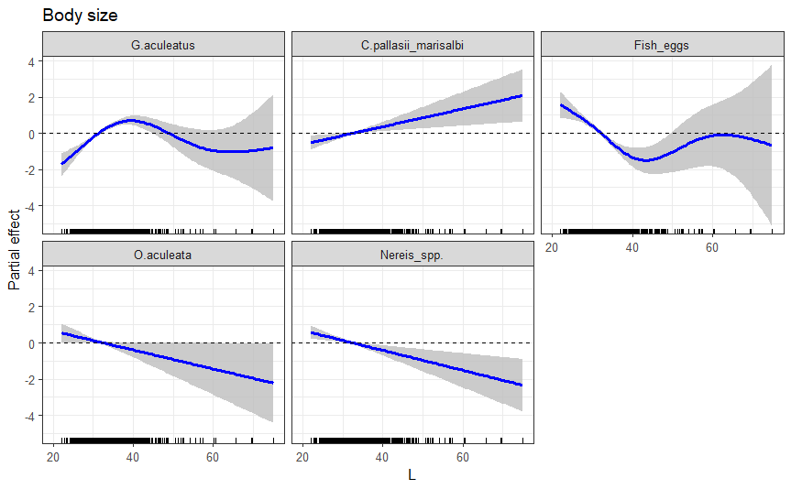
Fig. 5. Изменения частоты встречаемости основных пищевых объектов в желудках трески в связи с размерами хищника (cod predator length), согласно предсказаний (заключений, выводов) Модели 5
Изменить название оси абсцисс – Cod length, cm вместо L

Smoother term | edf | ref.df | Chi.sq | p-value
s(Year): G.aculeatus | 2 | 2.4 | 8.7 | 0.018
s(Year): C.pallasii marisalbi | 4 | 4 | 41.8 | <0.001
s(Year): Fish eggs | 1 | 1 | 4.3 | 0.039
s(Year): O.aculeata | 1 | 1 | 0.4 | 0.508
s(Year): Nereis spp. | 3.9 | 4 | 78.9 | <0.001
s(DOY): G.aculeatus | 3.1 | 3.6 | 99.3 | <0.001
s(DOY): C.pallasii marisalbi | 2.9 | 3.4 | 18.7 | 0.001
s(DOY): Fish eggs | 3.2 | 3.6 | 71.2 | <0.001
s(DOY): O.aculeata | 3.4 | 3.8 | 14.6 | 0.004
s(DOY): A.virens + N.pelagica | 4 | 4 | 82.5 | <0.001
s(L): G.aculeatus | 3.3 | 3.8 | 68.3 | <0.001
s(L): C.pallasii marisalbi | 1 | 1 | 7.8 | 0.005
s(L): Fish eggs | 3.4 | 3.8 | 56.7 | <0.001
s(L): O.aculeata | 1 | 1 | 4 | 0.045
s(L): Nereis spp. | 1 | 1 | 10.2 | 0.001

Table 6. Параметры аддитивной модели (Model 5), описывающей многолетнюю и сезонную динамику частоты встречаемости наиболее важных видов корма и связь частоты их встречаемости с размером рыб.

Intra-seasonal cod diet variability
Результаты анализа построенной Model 5 показали наличие изменений в течение летнего периода частот встречаемости пищевых организмов, составляющих основу пищи трески в этот сезон года (Table 6, Fig. 6). На графиках, приведенных на Fig. 7, представлены также сезонные изменения долей наиболее важных кормовых объектов в составе питания трески в течение лета. Из представленных графиков (Fig. 6, 7) видно, что в первую половину лета треска активно питается колюшкой, которая нерестится в это время на мелководьях. Этот prey species составлял значительную долю (около 40% по массе) в пище трески, пойманной в период с середины июня до конца второй декады июля. Снижение уровня потребления колюшки треской происходит в конце июля (30%), а к середине августа половозрелая колюшка практически исчезает из спектра питания хищника. Следует заметить, что сеголетки колюшки встречались в августе в желудках взрослой трески очень редко. Помимо колюшки в конце июня-начале июля важное значение в откорме трески играют также нереиды (до 20%) и икра (20%) некоторых видов рыб (колюшки, пинагора, сельди), нерест которых происходит в июне-июле. Доля икры рыб в составе пищи трески к середине июля снизилась (8%), что связано прежде всего с завершением массового нереста колюшки. Однако икра рыб в незначительном количестве встречалась в пище трески вплоть до начала августа. Во второй половине лета, по мере отхода колюшки от берегов, треска переключается на питание сельдью (Fig. 6) и молодью других видов рыб. Кроме того, в составе пищи трески в августе возрастает доля нереид и, в небольшой степени, офиур, потребление которых происходит, по-видимому, при недостатке других пищевых организмов в прибрежной зоне моря.
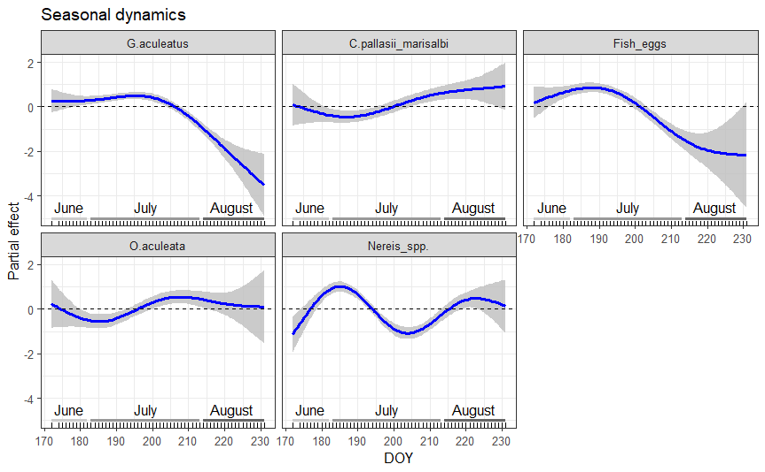
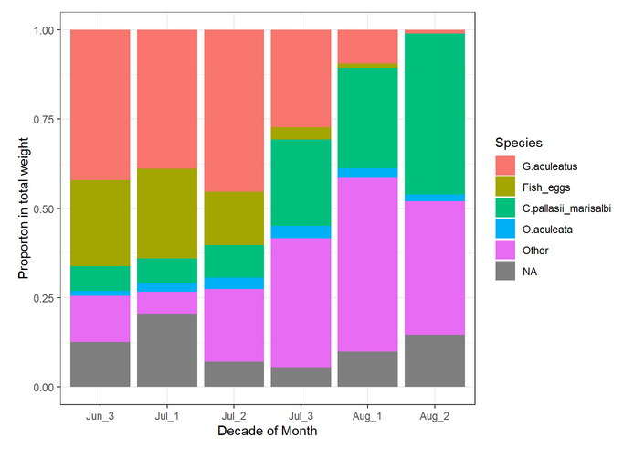
Fig. 6. Сезонная динамика частоты встречаемости (А) и доли по массе (В) основных пищевых объектов в желудках трески в губе Чупа
Вставить обозначения А и В над соответствующими графиками. Убрать надпись seasonal dynamics над графиком А.
На графике В внести изменения:
ОСЬ ОРДИНАТ – Proportion of the diet by weight, %
ОСЬ АБСЦИСС – привести названия месяцев полностью
ЛЕГЕНДА – Other food; NA = A.virens+N.pelagica; название легенды Species убрать
Поменять дизайн рисунка- убрать цвет
Изменить порядок видов-жертв. Снизу – колюшка, затем – сельдь, икра рыб, A.virens+N.pelagica вместо NA, O.aculeata, Оther food

Inter-annual cod diet variability
С помощью Model 5 была проанализирована многолетняя изменчивость частот встречаемости в желудках трески пищевых организмов, составляющих основу питания хищника в летний период (Table 6, Fig. 7). На Fig. 8 приведены также графики многолетних изменений долей наиболее важных кормовых организмов в составе пищи трески. Представленные материалы (полученные данные) показали отчетливое доминирование колюшки в составе пищи трески на протяжении практически всего периода наблюдений. Частота встречаемости и доля этого вида в составе пищи трески в незначительных пределах колебались около среднемноголетних значений. Некоторое снижение доли колюшки в составе пищи трески произошло только в 2024-25 гг. Другим важным объектом питания трески на протяжении всего периода мониторинга являлась сельдь. На графиках прослеживается многолетняя динамика встречаемости сельди в желудках трески. Видно, что в отдельные годы (2010-2012, 2022-2024) треска потребляла больше сельди, чем в остальные годы наблюдений (рис.7). Существенную роль в откорме трески в исследованный период играла также икра рыб. Частота встречаемости этого вида корма в желудках трески несколько возросла в последние годы, а по массовой доле этот кормовой объект в целом слабо варьировал по годам. Нереиды в составе питания трески в 2007-2014 гг. составляли незначительную долю, а в 2023-2025? гг. их роль в питании трески несколько увеличилась. Офиуры на протяжении почти всего периода мониторинга занимали небольшую и относительно стабильную долю в составе пищи трески.
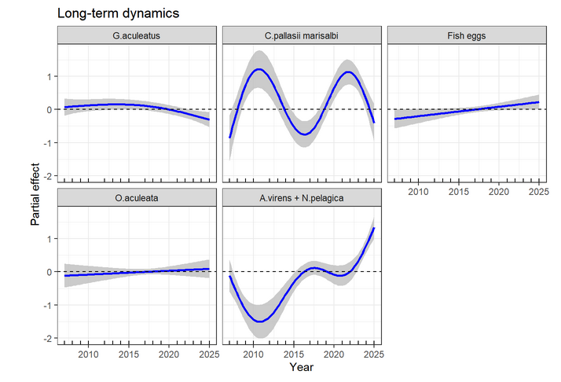

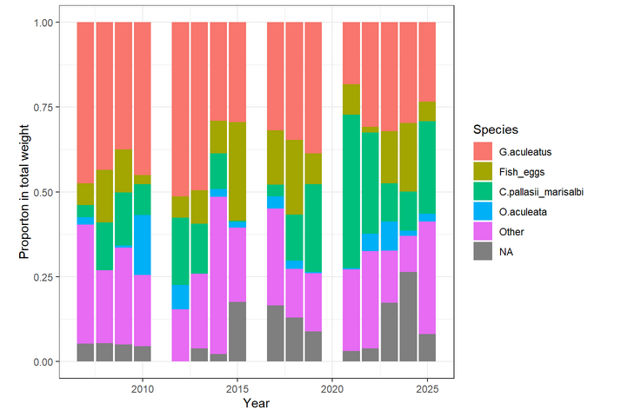
Fig. 7. Многолетние изменения частоты встречаемости (А) и доли по массе (В) основных пищевых объектов в желудках трески в губе Чупа
Вставить обозначения А и В над соответствующими графиками. Убрать надпись long-term dynamics над графиком А. Добавить один график для Other food
На графике В внести изменения:
ОСЬ ОРДИНАТ – Proportion of the diet by weight, %
ЛЕГЕНДА – Other food; NA = A.virens+N.pelagica; название легенды Species убрать
Изменить порядок видов-жертв. Снизу – колюшка, затем – сельдь, икра рыб, A.virens+N.pelagica вместо NA, O.aculeata, Оther food
Поменять дизайн рисунка- убрать цвет

DISCUSSION
Треска обитает в течение всей жизни в многочисленных губах Белого моря с разнообразными условиями среды, которые в значительной степени определяют обилие пищевых организмов для хищника. Ранее было показано, что беломорская треска is omnivorous species feeding on fish and a large array of other prey items (Yevropeytzeva 1937; Sonina 1957; Kudersky 1966, Izvekova 1964). Наибольшее число видов-жертв (forage species), обнаруженных в желудках трески, составило 79 и было отмечено для рыб, пойманных в районе Великой Салмы (Кандалакшский залив) в 1960-е годы, т.е. в период резкого снижения обилия колюшки в Белом море (Извекова, 1964). Cогласно нашим данным (2007-2025 гг.), видовой спектр питания трески в губе Чупа был значительно уже и редко превышал 20 prey species. Несмотря на то, что сod feeds on many taxa relatively few make up the majority of the diet. В целом в питании трески в губе Чупа, по нашим данным, доминировали рыбы и их икра (82% by weight), а среди беспозвоночных - представители полихет (12% by weight). These two prey categories were ranked first and second in the cod diet на протяжении всего периода нашего мониторинга.
Изменчивость состава пищи трески в период нагула может быть обусловлена различными факторами, одним из которых является размер хищника (Pálsson 1994; Methven 1999). Основная тенденция в смене состава пищи трески по мере ее роста заключается в постепенном уменьшении значения бентосных беспозвоночных организмов и, соответственно, увеличении в рационе доли рыбного компонента и размеров потребляемых рыб-жертв (Link, Garrison 2002; Dalpadado & Bogstad, 2004; Smith et al., 2007; Michalsen et al., 2008; Yaragina et al., 2009; Holt et al., 2019). Что касается беломорской трески, то она начинает активно питаться рыбой, и в частности колюшкой, при достижении длины тела 25 см (Европейцева, 1937; Кудерский, 1966; наши данные). Полученные нами данные об онтогенетическом сдвиге в составе пищи трески в целом соответствуют опубликованным сведениям по треске из других частей ареала – более крупные особи потребляли большее количество рыбы (ПРОВЕРИТЬ СТАТИСТИКОЙ…………………….). Кроме того, размер рыб-жертв, в частности сельди, трески, керчака, также возрастал у более крупных особей трески. Смена характера питания трески по мере увеличения ее размеров хорошо прослеживается при сравнении наших результатов с опубликованными данными по беломорской мелких размерных групп (Боева и др., 2024; Bakhvalova et al., 2016).
Следующий возможный фактор изменчивости состава питания трески связан с временем и местом лова рыб. Поскольку наши многолетние исследования были проведены в конкретном районе губы Чупа, полученные результаты позволили охарактеризовать динамику летнего состава пищи трески в этой части Кандалакшского залива Белого моря. Наблюдаемые внутрисезонные сдвиги в составе пищи обусловлены прежде всего обилием и доступностью таких пищевых объектов, как рыбы и полихеты, которые составляли основу питания трески. Среди рыб основную роль в отмеченных изменениях состава пищи трески в период летнего нагула играет колюшка. Большие стаи этой маленькой пелагической рыбы в конце мая-начале июня мигрируют из открытого моря в прибрежные районы Белого моря на нерест, который происходит с июня до середины июля в зарослях зостеры или водорослей (Мухомедияров, 1966??? Bakhvalova et al., 2016; Ivanova et al., 2016; Golovin et al., 2019-icesЛайус и др 2013, 2020-сиб.экол.ж.). По нашим данным взрослая треска в этот период интенсивно потребляет половозрелую колюшку на нерестилищах и прилегающих районах, где она образует плотные скопления. Потребление треской в большом количестве этой калорийной пищи в июне-июле имеет важное значения для быстрого восполнения энергетических ресурсов хищника, потраченных в зимне-весенний период, в период нереста, а также для роста питающихся рыб. С середины июля обычно начинается миграция посленерестовой колюшки в открытое море, ее значение в откорме трески постепенно снижается, а к середине августа этот вид практически исчезает из спектра ее питания. Помимо производителей колюшки, существенное значение в питании трески в июне и начале июля имела также икра рыб. Следует заметить, что треска потребляет в основном икру колюшки, общая биомасса которой в местах массового нереста этого вида весьма высока. Активное потребление треской икры колюшки во время ее нереста ранее уже отмечалось (Сонина,….. Bakhvalova et al., 2016, Бахвалова и др. 2017). В меньшей степени треска питается икрой сельди и пинагора, нерестящихся в начале лета на мелководьях (Парухина, 2005; Ершов, 2010, Козминский, Ершов 2024). По мере уменьшения роли колюшки и икры рыб довольно отчетливо прослеживает тренд увеличения доли сельди в рационе трески во второй половине лета. По нашим наблюдениям, в августе сельдь периодически заходит на нагул в прибрежные районы Кандалакшского залива и становится объектом питания трески. В отношении летней динамики роли полихет (Nereididae) в рационе трески выявлены 2 периода (начало июля, середина августа), когда уровень потребления этой категории корма был достоверно выше. Поскольку видовая идентификация нереид не проводилась, наблюдаемая повышенная встречаемость этих полихет в желудках трески в отмеченные периоды лета скорее всего отражает сезонную динамику обилия A.virens и N.рelagica на отдельных этапах их жизненного цикла.
Особый интерес представляет сравнение наших данных со опубликованными сведениями по сезонному питанию трески, полученными из этого же участка губы Чупа (Bakhvalova et al. 2016). Cледует сразу заметить, что сборы этих авторов были проведены только в губе Сельдяная. Наши сборы охватывали более обширный sampling area, включающий помимо акватории этой маленькой бухты, еще и прилегающий к ней прибрежный участок длиной около 1,5 км с различными глубинами. Это преследовало цель охватить сборами половозрелую часть популяции трески в локациях, где треска активно питается и перемещается в период нагула. Проведенное сравнение выявило существенные отличия между нашими и опубликованными сведениями по соотношению пропорций основных компонентов пищи – колюшки, икры рыб, полихет, ракообразных и рыб. В целом, результаты мониторинга продемонстрировали большее значение рыбного компонента (колюшка, другие виды рыб, икра рыб) в питании трески, в то время как, по данным Бахваловой (2016), значимое пищевое значение, помимо колюшки и ее икры, имели также мелкие беспозвоночные – полихеты и ракообразные. Частичное совпадение результатов в обоих исследованиях наблюдалось только в отношении доли взрослой колюшки в пище трески в начале июля. Среди возможных причин обнаруженных различий, прежде всего, нужно отметить более мелкий средний размер рыб (22 см), исследованных Бахваловой и др. (2016) по сравнению с нашим материалом (см. Материал и Методы). Известно, что беломорская неполовозрелая треска 15-25 см питается преимущественно мелкими бентосными организмами (Европейцева, 1937), а переход на хищничество рыбой, например, взрослой колюшкой (average TL 7.2 cm; Yershov, Sukhotin, 2015), происходит в основном при достижении рыбой длины тела 25 см (Кудерский, 1966). Сходные данные были получены трески Баренцева моря - рыбы TL<25 cm редко питались сельдью (Johansen 2003). По данным Бахваловой с соавторами (2016, 2017) в июне в питании трески преобладала икра колюшки (50-90% по массе), а доля половозрелых особей составляла лишь 10-20%, несмотря на высокую их численность на нерестилищах в разгар нереста. Очевидно, что размер нерестящихся колюшек не являлся оптимальным для поедания их мелкоразмерной треской из-за небольших размеров открытого рта (Werner, 1974), и поэтому она предпочитала потреблять икру на нерестилищах. Кроме того, более высокая доля беспозвоночных в составе пищи особей трески, исследованных Bakhvalova et al. (2016), также может отражать их более мелкий размер. Наши материалы, наоборот, свидетельствовали о доминировании в первой половине лета половозрелой колюшки в питании взрослой трески (TL>25 cm) и сопутствующем, второстепенном, значении икры рыб в ее откорме. В отношении некоторых других объектов питания следует заметить, что по данным ряда исследователей (Боева и др.,2024; Bakhvalova et al., 2016), в августе мелкая треска в значительном количестве потребляла мальков колюшки (до 50%) и ракообразных (до 40% по массе). Однако, как показали наши результаты, эти пищевые организмы в питании взрослой трески в августе не имели какого-либо существенного значения. Приведенные данные свидетельствуют о том, что для анализа происходящих изменений в системе трофических связей беломорской трески очень важно учитывать, в каком масштабе проводились полевые исследования питания этого хищника. Известно, что на небольших глубинах (3-5 м) в летний период обитает преимущественно молодь трески, в то время как взрослые половозрелые рыбы (TL > 25 cm) придерживаются более глубоких участков, периодически заходя на мелководья в поисках пищи. Небольшие скопления мелкой трески в летний период в мелководной бухте Сельдяная, которая не является типичным местом нагула взрослой трески в губе Чупа, связаны прежде всего с расположенным здесь крупном нерестилище трехиглой колюшки, на котором она и откармливается производителями, икрой и бентосными животными. Однако при анализе состава питания взрослой трески на более обширной акватории с различными биотопами значение тех же групп кормовых организмов очевидно будет отличаться. Результаты проведенного нами исследования в типичных местах нагульных перемещений трески в губе Чупа убедительно это показали.
Подытоживая этот раздел обсуждения, можно заключить, что взрослая треска в течение летнего периода демонстрирует четкие изменения в составе питания в губе Чупа. Основные изменения связаны прежде всего с сезонной динамикой обилия мигрирующих в прибрежные воды на нерест и нагул двух видов рыб (колюшка, сельдь), а также представителей полихет - нереид, образующих плотные скопления во время размножения. Во временном аспекте эти сдвиги происходят следующим образом. Массовые подходы колюшки в конце мая-июне в прибрежье для нереста приводят к переходу трески на питание преимущественно этим видом. В результате в прибрежных экосистемах формируется устойчивая трофическая связь треска-колюшка, которая функционирует на протяжении почти двух месяцев. Треска питается не только производителями колюшки в местах ее нереста и прилегающих прибрежных водах, а также икрой этого и других видов рыб (сельди, пинагора) на нерестилищах. Представители нереид в период их массового нереста также являются излюбленным кормом для хищника. В условиях обилия и доступности основного пищевого объекта треска лишь в незначительном количестве потребляет других массовых донных беспозвоночных (иглокожие, ракобразные). После окончания нереста колюшки и миграции ее от берегов, т.е. в августе, треска переключается на потребление сельди и молоди других видов рыб, а также различных ракообразных и офиур. В этот месяц треска демонстрирует расширение спектра потребляемых пищевых организмов, на состав которого влияет локальное распределение и обилие видов-жертв в прибрежных экосистемах. В условиях недостатка рыбного компонента треска начинает потреблять в большем количестве полихет, ракообразных, и даже малокалорийных офиур. Быстрое переключение с хищничества (питания рыбой) на всеядность и замещающую пищу является одной из характерных черт пищевой адаптации беломорской трески к условиям нестабильной кормовой базы водоема обитания.
Другая особенность пищевого поведения трески в этой части ареала заключается в постоянных челночных перемещениях рыб из районов с глубинами 15-20 м на мелководные участки верхней сублиторали и обратно в поисках пищи. Такое пищевое поведение позволяет хищнику более полно использовать имеющиеся ограниченные кормовые ресурсы прибрежных участков в местах его обитания в летний период. При этом важно отметить, что поскольку треска относится к visual feeders, реагирующему на движение жертвы, то она поедает прежде всего рыб, nektonic invertebrates and epibenthic infaunal prey, предпочитая более крупных особей (Lilly 1987, Macdonald and Green 1987).
Большое значение для понимания динамики пищевых взаимоотношений трески с гидробионтами в прибрежных экосистемах Белого моря имеют многолетние наблюдения по составу ее питания. За последнее столетие численность трехиглой колюшки в Белом море претерпевала масштабные долговременные флуктуации (Бергер, 2007, Лайус и др. 2013), которые вероятно были связаны с изменениями климата в этом регионе (Lajus et al., 2021 ices). Колебания численности колюшки приводили к соответствующим изменениям в пищевых цепях в прибрежных и пелагических сообществах. Известно, что в периоды высокой численности колюшки (1920s-1950s) этот вид был значимым объектом питания массовых видов хищных рыб (треска, керчак) в разных участках Кандалакшского залива, а годы депрессии популяции (1960s-1990-s) он отсутствовал в спектре их питания (Парухина Польтерман Рогачева 1960 Кудерский, Анухина, 1963). В конце 1990-s гг. начался постепенный рост численности колюшки в Белом море, а к 2007-2008 гг. этот вид стал вновь доминирущим компонентом в пище трески и керчака в летний период (Ершов 2010 а,б). Полученные в данной работе результаты мониторинга c 2007 по 2025 гг. убедительно показали, что в течение всего этого периода трофическая связь треска-колюшка являлась основной для хищника в период его летнего нагула в губе Чупа Кандалакшского залива. Какого-либо закономерного межгодового тренда в изменении доминирующего положения этого пищевого объекта в структуре трофических связей взрослой трески в летний период не обнаружено. Ранее было показано, что the consumption of a given prey species by cod is generally proportional to the abundance of the prey in the environment (Fahrig et al., 1993; Link et al. 2009). По нашему мнению, стабильность трофических связей треска-колюшка в губе Чупа, которые сформировались в современный период, также отражает высокие показатели обилия этого важного для трески вида в Белом море на протяжении последних 2-х десятилетий. Важно, что средний уровень потребления колюшки треской в период наших наблюдений оказался сходным с данными первой половины ХХ века [Европейцева, 1937, Сонина, 1957, Извекова, 1964], когда численность колюшки в Белом море была высокой. В связи с этим мы полагаем, что описанные в настоящей статье общие особенности питания трески в губе Чупа характерны и для других губ Кандалакшского залива, где колюшка массово нерестится в зарослях водной растительности. В отношении других видов рыб-жертв можно отметить, что увеличение уровня потребления сельди треской в отдельные годы скорее всего обусловлено ее массовыми подходами во второй половине лета в прибрежные воды губы Чупа. Какая-либо закономерная динамика встречаемости в пище трески беспозвоночных организмов, а также икры рыб, на протяжении мониторинга не наблюдалась. По-видимому, некоторые межгодовые колебания встречаемости этих видов корма в желудках хищника были связаны с гетерогенностью видового состава биоценозов в пространственно-разделенных местах нагула трески.
Таким образом, всплеск численности популяции колюшки в начале 21 века после 50-летнего отсутствия этого вида в экосистеме привел к значительной и быстрой перестройке существовавших в предыдущие десятилетия пищевых связей трески в прибрежных районах Кандалакшского залива Белого моря. Взрослая треска (TL>25 cm) стала потреблять преимущественно нерестящуюся около берегов в июне-июле колюшку, как это и отмечалось исследователями в период 1920s-1950s. Колюшка доминирует в составе летнего рациона взрослой трески уже на протяжении почти 20 лет (2007-2025 гг.), что связано с ее многочисленностью, калорийностью и доступностью в местах нереста и нагула. Сезонные изменения в уровне потребления колюшки треской тесно связаны с динамикой обилия половозрелых колюшек на нерестилищах и пространственным распределением ее в прибрежье после нереста. Сформировавшаяся в системе хищник-жертва “key trophic interaction” между двумя наиболее многочисленными видами рыб Кандалакшского залива очевидно играет существенную роль в процессах функционирования прибрежных экосистем, связанных с утилизацией в летний период значительной части вещества и энергии, привнесенной колюшкой из открытых районов моря в прибрежные экосистемы. Дальнейшие исследования изменений трофических связей разных видов гидробионтов в прибрежной зоне позволят лучше понять процессы, происходящие в морских экосистемах в условиях возросшей численности колюшки в Белом море.
References

